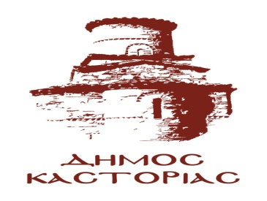 “

ΠΡΟΣΚΛΗΣΗ

Η Αντιδημαρχία Πολιτισμού – Παιδείας–
Προγραμματικής Ανάδειξης Παλαιάς Πόλης – Εξυγίανσης Λίμνης

στο πλαίσιο της διοργάνωσης θεματικών ομιλιών

σας προσκαλεί στην ομιλία του Καθηγητή Φυσικής-Αστροφυσικής του Αριστοτέλειου Πανεπιστημίου Θεσσαλονίκης
Κου Γιάννη Σειραδάκη
με θέμα

“Ο ΜΗΧΑΝΙΣΜΟΣ ΤΩΝ ΑΝΤΙΚΥΘΗΡΩΝ”

Ίσως το σπουδαιότερο εύρημα από πλευράς τεχνολογίας
της Αρχαίας Ελλάδος

Η ομιλία θα γίνει στην αίθουσα του Δημοτικού Συμβουλίου
το Σάββατο 6 Ιουνίου και ώρα 12:οο

